课程编号
得分 | 教师签名 | 批改日期
深 圳 大 学 实 验 报 告

课程名称： 大学物理实验（一）
实验名称： 基于Multisim的电源设计
学 院： 数学科学学院
指导教师： 郭树青
报告人： 詹耿羽 组号： 20
学号 2023193026 实验地点 309
实验时间： 2024 年 5 月 21 日
提交时间：

一、实验目的
- 半波整流电路和全波桥式整流电路的观察和记录，并分析二者的输出平均电压。
- 电容滤波电路的观察和记录，分别讨论R值和C 值对输出电压数值（平均电压）和滤波效果（纹波电压）的影响。
- 完成+5V直流稳压电源的电路实现，记录输入、输出波形。
二、实验原理
- 直流稳压电源的组成
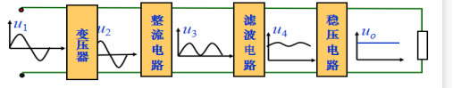
图1：电源的基本组成
交流电网电压u₁经过变压器后变为合适的交流电压u₂，然后经过整流电路变为脉动的直流电压u₃，再经过滤波电路转变为平滑的直流电压u₄，最后通过稳压电路清除电网波动以及负载变化的影响，保持输出电压u₀的稳定。
- 整流电路
作用:把交流电压转变为直流脉动的电压。
- 单相半波整流电路

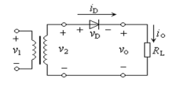
图2：电路图

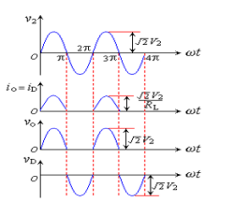
图3：波形图

根据图(b)可知，输出电压在一个工频周期内，只是正半周导电，在负载上得到的是半个正弦波。负载上输出平均电压为
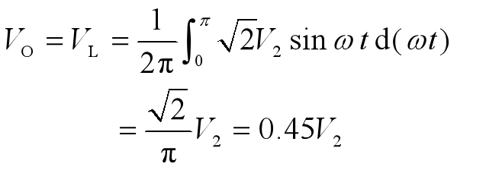

流过负载和二极管的平均电流为
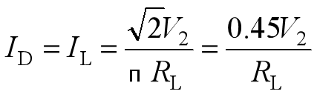

二极管所承受的最大反向电压为
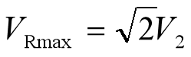

- 单相桥式整流电路
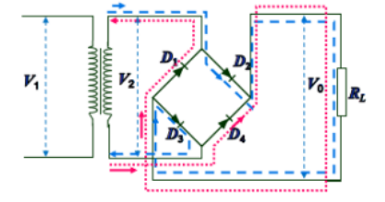
图4：桥式整流电路图
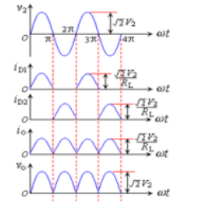
图5：波形图

输出电压是单行脉动电压。通常用它的平均值与直流电压等效。输出平均电压为
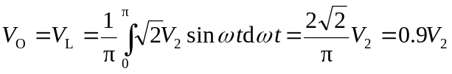
流过负载的平均电流为
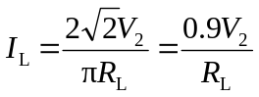
流过二极管的平均电流为
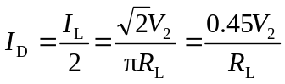
二极管所承受的最大反向电压为
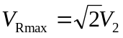
单相桥式整流电路的效率较高，总体性能优于单相半波和全波整流电路，故广泛应用于直流电源之中。
- 滤波电路
滤波电路的结构特点：电容与负载R_{L}并联, 或电感与负载R_{L}串联。
电容滤波：适用于小电流，电流越小滤波效果越好。
电感滤波：适用于大电流，电流越大滤波效果越好。
  - 电容滤波
现以单相桥式电容滤波整流电路为例来说明。电容滤波电路如图所示，在负载电阻上并联了一个滤波电容C。
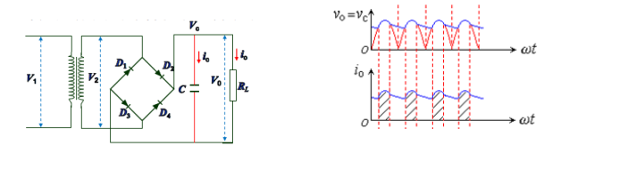
图6：滤波图和波形图

  - 电容滤波原理
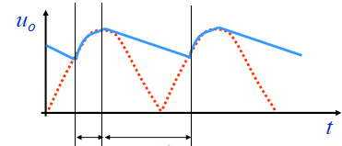
图7：原理关系图
    - u₂上升，u₂大于电容上的电压u_{c}，u₂对电容充电，u_{o}=u_{c}≈u2
    - u₂下降，u₂小于电容上的电压。二极管承受反向电压而截止。电容C通过R_{L}放电，u_{c}按指数规律下降，时间常数τ= R_{L}C
  - 电感滤波
利用储能元件电感器Ｌ的电流不能突变的性质，把电感Ｌ与整流电路的负载Ｒ_{L}相串联，也可以起到滤波的作用。

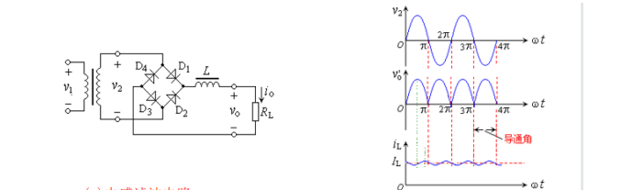

图8：滤波电路和波形图

- 稳压电路
稳压电路的作用：清除电网波动及负载变化的影响,保持输出电压u_{o}的稳定。

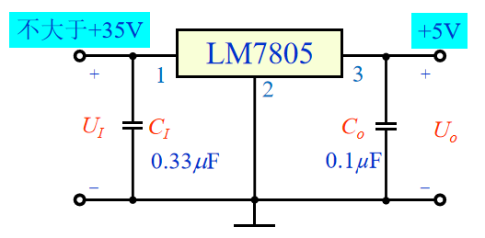

图9：LM7805稳压器接线图
其中， C_{I}：抗干扰电容 C_{O}：防自激电容
注意：输入与输出端之间的电压不得低于2V

- 实验仪器：
安装有multisim软件的设备

四、实验内容：
- 观察和记录单相半波整流电路，分析输出平均电压
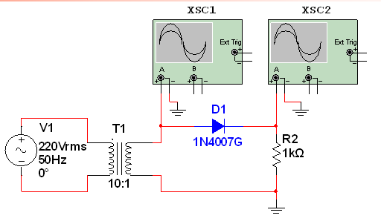
图10：电路图（1）
- 观察和记录全波桥式整流电路，分析输出平均电压
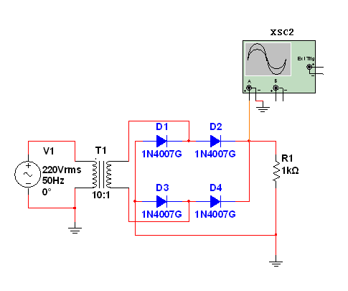
图11：电路图（2）
- 电容滤波电路的观察和记录，分别讨论R值和C 值对输出电压数值（平均电压）和滤波效果（纹波电压）的影响。
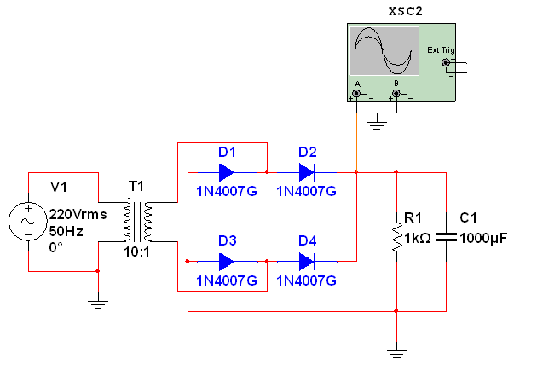
图12：电路图（3）
- 完成+5V稳压电源的电路实现，记录输入、输出波形。
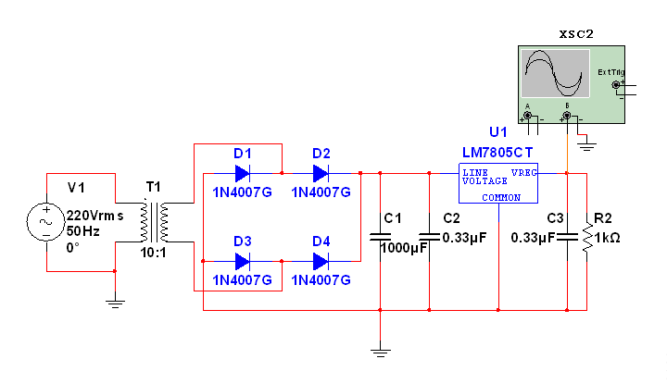
图13：电路图（4）
五、数据记录：
1.单相半波整流电路
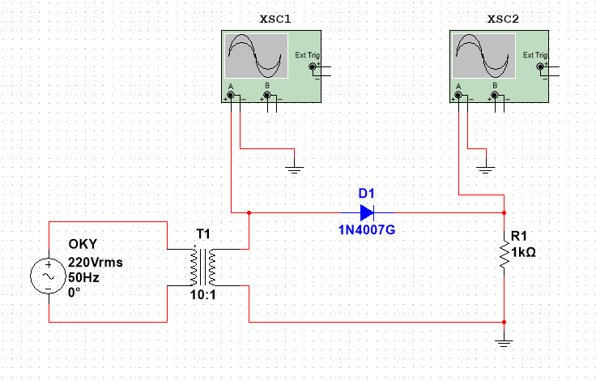
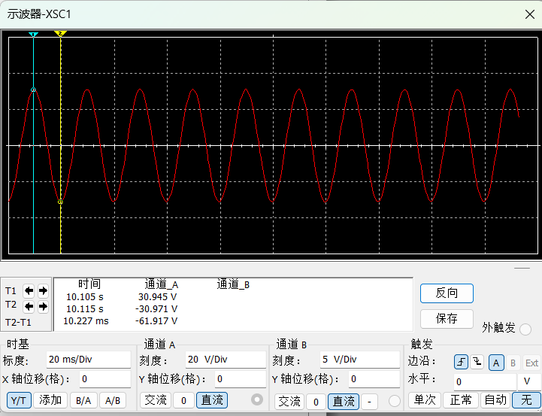
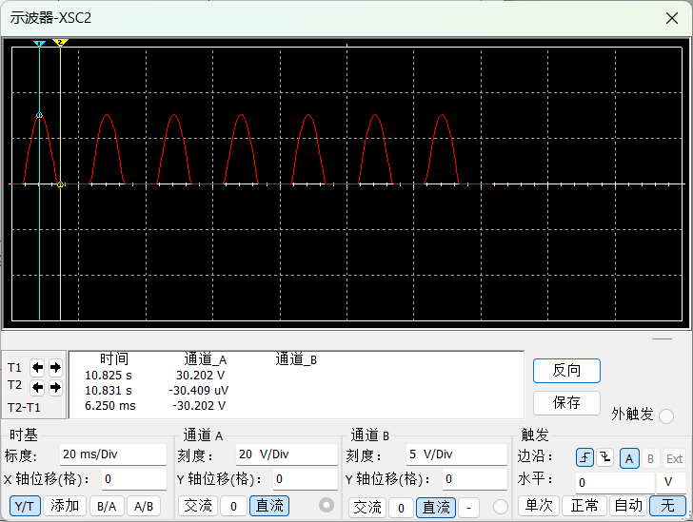
- 全波桥式整流电路
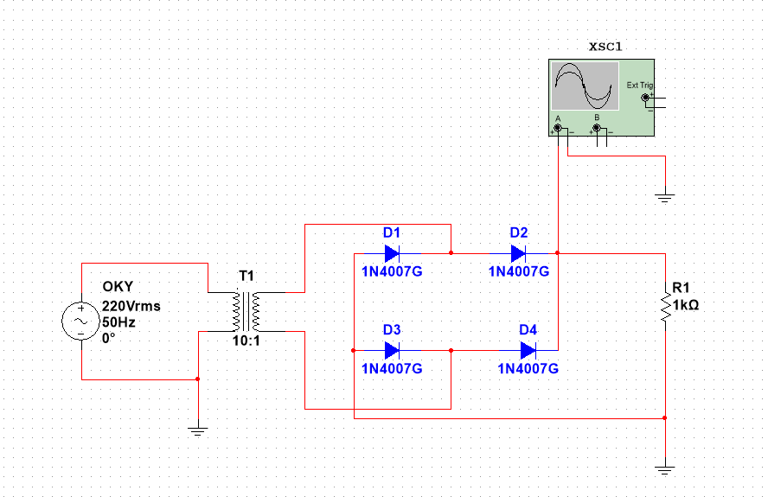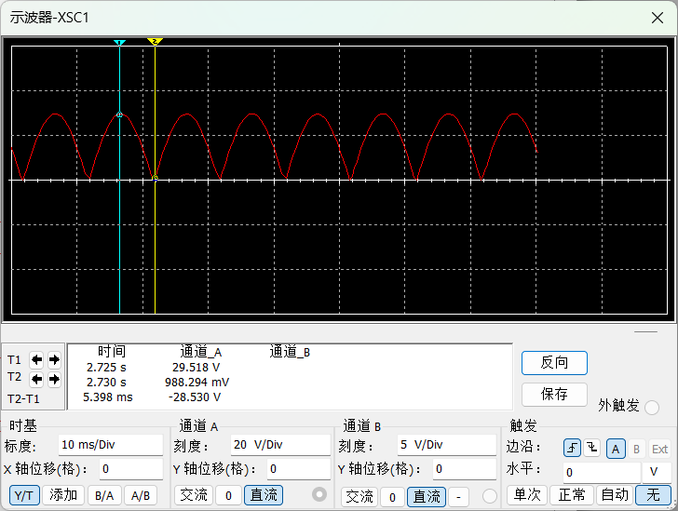
- 电容滤波电路
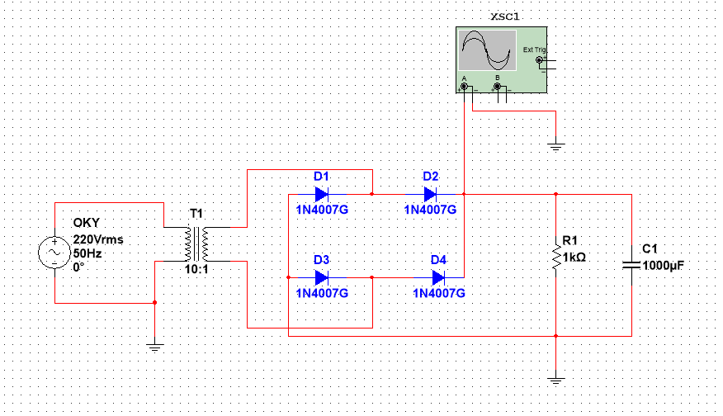

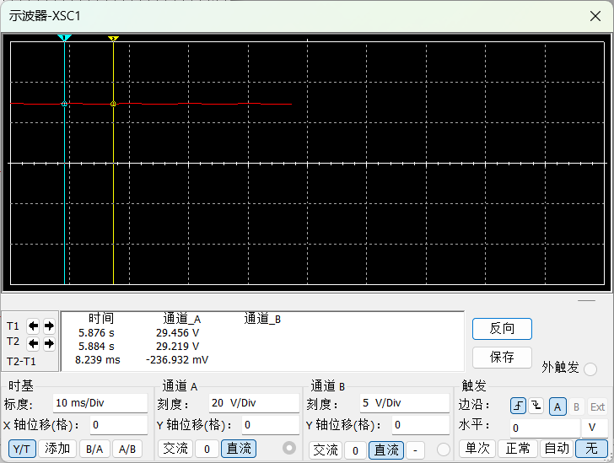

4.+5V稳压电源的电路实现
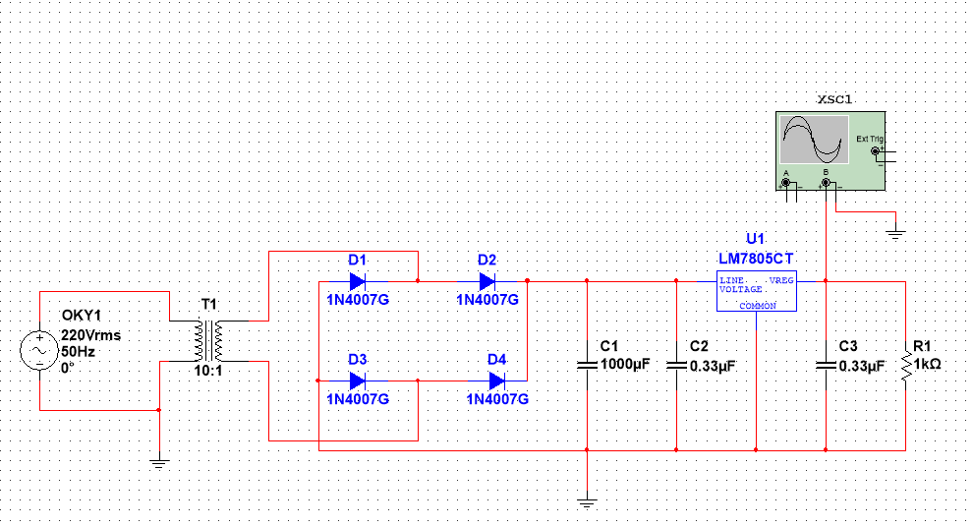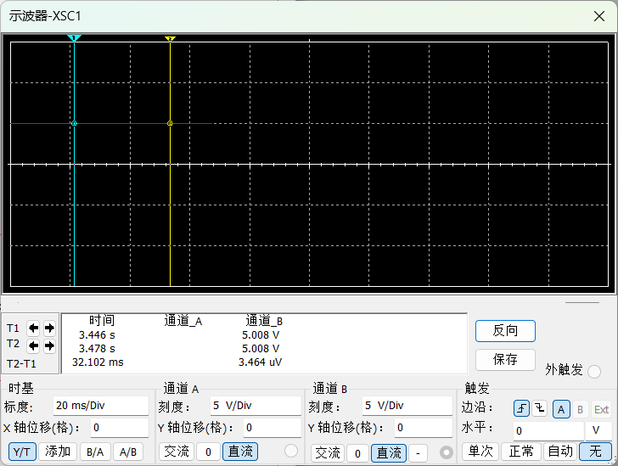
六、数据处理
对半波整流电路与全波桥式整流电路的输出平均电压记录（输出电压u₀,单位全为V）
电路 实验组 | u₀=55 | u₀=110 | u₀=220 | u₀=380 | u₀=440
半波整流电路 | 2.18 | 4.63 | 9.57 | 16.76 | 19.46
全波桥式整流电路 | 3.79 | 8.63 | 18.45 | 32.85 | 38.25

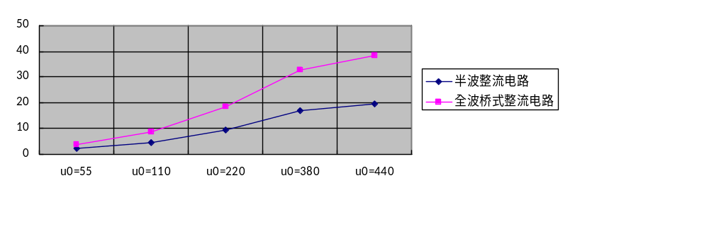
电容滤波电路中在不同R值和C值的情况下的输出电压数据（平均电压）和滤波效果（纹波电压）
项目 | R值/Ω | 100 |  |  | 1k |  |  | 10k
项目 | C值/F | 100μ | 1kμ | 10kμ | 100μ | 1kμ | 10kμ | 100μ | 1kμ | 10kμ
平均电压/V |  | 23.15 | 28.28 | 28.93 | 28.59 | 29.34 | 29.37 | 29.58 | 29.61 | 29.61
滤波效果 |  | 波动明显 | 波动较大 | 较稳定 | 波动较大 | 较稳定 | 较稳定 | 稳定 | 稳定 | 稳定
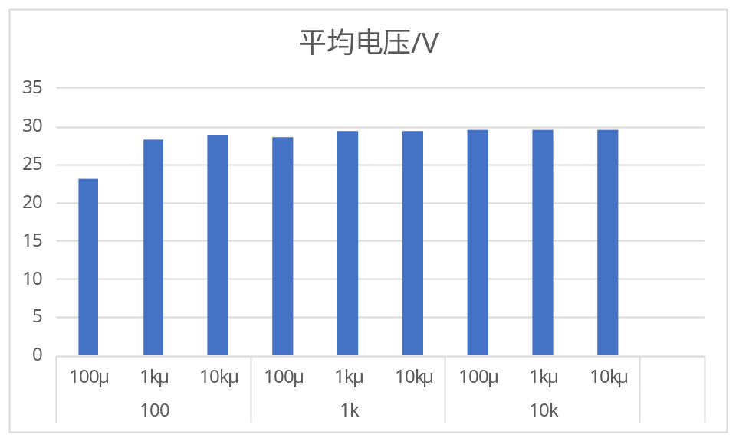
七、结果陈述：

在电源设计中，电容和电阻的大小对电容滤波起着重要作用。一般而言，电容的大小决定了其储能能力，越大的电容能够更好地平滑输出电压并减少电源噪声。而电阻的大小则影响着电容充放电的速度，较小的电阻将使电容充放电更快，从而提高滤波效果。

然而，需要注意的是，过大的电容可能会增加电源的启动时间，而过小的电阻可能会增加电源的损耗。因此，在实际应用中，需要综合考虑电容和电阻的选择，以达到最佳的滤波效果。

八、实验总结与思考题
实验总结：
在电子技术快速发展的今天，几乎所有的电子设备都离不开直流稳压电源，这也是本课题研究的现实意义。
在课程设计过程中，先根据直流稳压电源的特点收集、选择与直流稳压电路的相关资料，再整理收集到的资料，然后初步确定几个电路设计方案，再通过几次方案的可行性讨论、修改，最后确定最终的设计方案。当设计方案确定以后，进行详细设计，并在仿真软件环境中画出所需的电路原理。然后学习使用Multisim仿真软件，最后使用Multisim对所设计的电路进行仿真并进行调试。
设计过程中我也遇到了很多困难，在对电路进行仿真运行的过程中，有很多仿真环节都没有成功，一方面是对仿真软件的不够熟悉，另一方面是因为自己所设计的电路本身存在错误，但经过对仿真软件的进一步学习，修改一些元器件的参数设置，我把这些这些问题都依次解决的，这一过程是需要很大的耐心的。
通过直流稳压电源的设计使我电源原理和性能有了更为深刻的了解，对其结构组成及参数计算更加熟悉了。比如整流电路部分的原理和电容滤波电路原理，这些知识在以前没有学习很得透彻，但通过本次设计，然我对这些原理的理解更加深刻，我相信这会对我以后的学习有很大的帮助。而在稳压电路部分所用到的三端集成稳压器LM317, 具有很多的性能优点，给电路设计带来了很大的方便。
思考题：
简要概述直流稳压电源的组成及其各部分的作用；
1)变压(降压)，将220V市降到所需的电压范围；
2)整流，利用二极管的单向导电性将交流电变为脉动直流电；
3)滤波，利用电容的充放电削除脉动直流电尖峰，填充低谷；
4 )稳压，通过调整管或稳压管将电压稳定在额定值。
如何判断直流稳压电源的带负载能力？
直流稳压电源的带负载能力可以通过以下几个方面来判断:
1)输出电流:直流稳压电源的带负载能力主要与其输出电流相关，输出电流越大，带负载能力也就越大
2)稳压精度:稳压电源的稳压精度也会影响其带负载能力。稳压精度越高，电源的输出电压就越稳定，带负载能力也就越大。
3)散热系统:稳压电源的散热系统也会影响其带负载能力。如果散热系统不好，稳压电,源在工作时会发热，带负载能力就会减小。
4)输入电压:稳压电源的输入电压也会影响其带负载能力。如果输入电压波动较大，稳压电源的输出电压也会跟着波动，带负载能力
就会减小。
综上所述，判断直流稳压电源的带负载能力需要综合考虑输出电流、稳压精度、散热系统和输入电压等因素。

指导教师批阅意见：

成绩评定：

预习  （20分） | 操作及记录  （40分） | 数据处理与结果陈述30分 | 思考题  10分 | 报告整体  印 象 | 总分

